115 語文競賽本土語文情境式演說題目
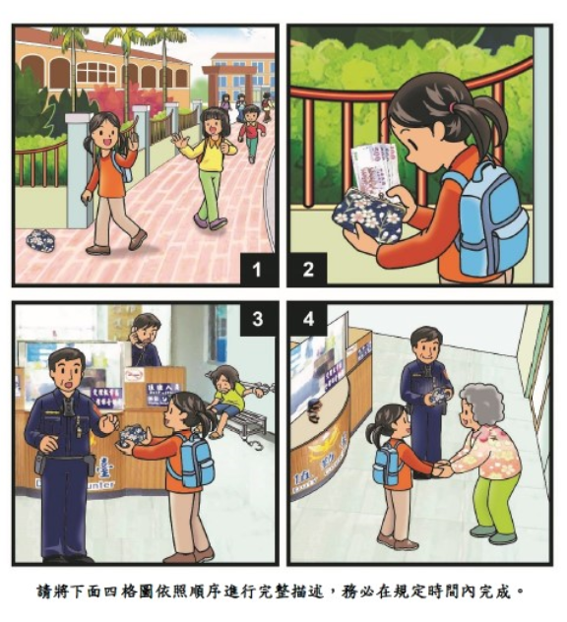
閩南語 國小學生組 第2篇 「做好代，上歡喜！」

1.阿敏是康軒國小六年的學生囡仔，伊佇學校的成績雖然毋是上蓋好的，毋過學習的態度誠頂真，老師交代的宿題、作業攏會照時間完成，平常時佮同學嘛真好鬥陣，逐工放學的時陣攏會佮同學那行路那開講離開校園，人緣實在袂䆀！這工，學校拄放學，當當阿敏佮好朋友阿美擛手講再會了後，佇學校斡角的牆圍仔跤，抾著一个皮包仔。
2.抾著皮包仔，阿敏有淡薄仔緊張佮好玄，伊共皮包仔拍開，發現內底有幾若張一千箍佮五百箍的銀票。本底阿敏想欲共皮包仔交予老師處理，毋過，想起這个時陣已經放學矣，皮包嘛是佇學校外口抾著的，捌聽老師佇課堂上講過，會當提去附近的派出所，交予管區的警察處理。
3.阿敏共抾著的彼个皮包，提去學校附近的派出所，交予當值的警察。管區的警察除了問阿敏佇佗位抾著的？閣當阿敏的面前共皮包仔拍開，共內底的錢提出來算予阿敏看，確定佮伊所抾的仝款，正當管區的警察準備欲登記的時….。
4.有一个規个頭毛全殕白的阿婆，兇兇狂狂行入來派出所講欲報案。管區的警察看阿婆的表情足緊張的，叫阿敏小等一下，拍算欲先處理阿婆的代誌。警察共阿婆詳細問，才知影伊的皮包可能是佇康軒國小附近拍毋見的。這時管區的警察無先講破，真斟酌共伊問皮包仔的色水、花草，內底的金額大概是偌濟？阿婆攏講甲對同、對同。確定皮包仔是阿婆拍毋見的了後，警察才共阿婆講，伊面前這个學生囡仔就是抾著伊的皮包、提來派出所報案的人，阿婆歡喜甲一直共阿敏說多謝，閣呵咾伊是一个真有教養的囡仔。

